
Bijlage 1
Visiedocument

Stip, Doel en Ambitie Dienstverlening Burgerzaken



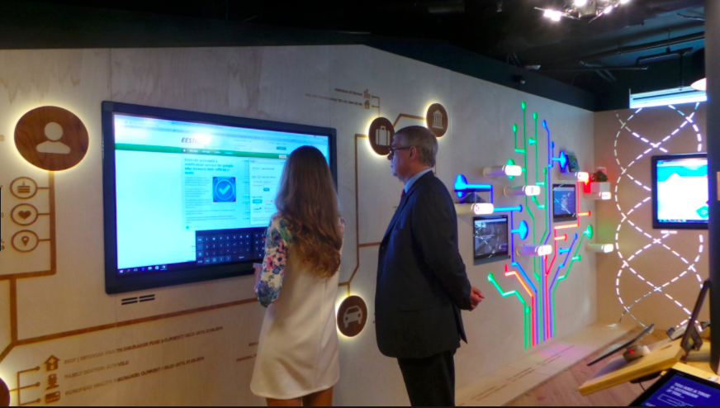


Gemeente Lelystad:
“Persoonlijke dienstverlening voor iedereen”

Inleiding

De samenleving verandert sneller dan ooit tevoren. Dit vraagt om voortdurende verbetering en innovatie van onze dienstverlening. Steeds vaker levert de gemeente maatwerk om inwoners verder te helpen. Ons streven daarbij is: effectief waar het kan en efficiënt waar het moet. Maar zeker geen ‘one size fits all’.
In deze ambitie gaan we een volgende stap maken. Dat betekent dat onze systemen, processen en manier van denken en werken een volgende stap moeten maken. De aanschaf en implementatie van een samenhangend geheel van Burgerzakenmodulen is noodzakelijk om die stap te kunnen maken.

Goede digitale dienstverlening – snel en gemakkelijk – is straks de basis van onze service. We combineren dan een goede digitale dienstverlening met een warme, betrokken klantrelatie. Digitaal waar het kan, persoonlijk en betrokken waar het moet. Met zorg voor hen die zich (tijdelijk) in een kwetsbare positie bevinden. Maatwerk is daarbij ons uitgangspunt. Dat is onze passie voor de komende jaren.
Men verwacht dat wij ons als gemeente inleven, ons proactief opstellen, onze afspraken nakomen en vooral goed naar onze inwoners luisteren.
Onze inwoners verwachten een heldere en gebruiksvriendelijke online infrastructuur, zodat er geen kostbare tijd verspild wordt. Zo wil een inwoner dat alle medewerkers met wie hij of zij te maken krijgt op de hoogte is van zijn specifieke situatie, zodat het verhaal niet steeds opnieuw verteld hoeft te worden. Het informatieaanbod van de gemeente dient bij voorkeur te zijn afgestemd op individuele behoeften en interesses. Op deze wijze wil een inwoner dat Gemeente Lelystad zaken snel, gastvrij en doeltreffend aanpakt, oplost en afhandelt.
Deze snelheid van innovaties en nieuwe ontwikkelingen vragen om een stip op de horizon. Deze stip op de horizon heeft Gemeente Lelystad vastgelegd in de vorm van een beleidsvisie genaamd ‘Lelystad Digitaal 2020-2023’.

Burgerzaken, de volgende stap

Dienstverlening is voor Gemeente Lelystad de kans om te laten zien hoe we als gastvrije organisatie meedenken met mensen. Inwoners ervaren dat wij er zijn om ze te helpen en daarbij leveren we maatwerk. Onze dienstverlening is digitaal en effectief waar het kan en persoonlijk en betrokken waar gewenst of gevraagd.
Wat betekent dit voor Burgerzaken?
Door de veranderende samenleving en opkomst van bijna onuitputtelijke (IT)innovaties staat Burgerzaken oog in oog met ingrijpende veranderingen. Eén van de belangrijkste is de toenemende digitalisering: deze daagt overheden uit om hun dienstverlening anders in te richten en om de menselijke factor – die altijd nodig blijft – naar een hoger plan te tillen. Het face-to-face contact met klanten en inwoners wordt minder, maar de complexiteit neemt juist toe. En dat vereist – meer dan ooit tevoren – hostmanship en vakmanschap.
Bij de vertaalslag van systemen en procedures naar excellente dienstverlening voor de inwoner, moet er een goede balans worden gevonden in het spanningsveld van optimale gastvrije dienstverlening, kwaliteit van persoonsgegevens, privacy, beveiliging en fraudebestrijding. Burgerzaken staat daarom aan het begin van een transformatie, die de nodige flexibiliteit, veranderkracht en capaciteit van het team en het management vraagt. Om dit te bewerkstelligen is het team Stadswinkel in 2019 gestart met een transitie.
De nieuwe identiteit van Burgerzaken (Stadswinkel)
Als gevolg van de genoemde veranderingen ontstaan nieuwe vormen van dienstverlening, wordt routinematig werk geautomatiseerd en blijven er zowel andere als meer complexere werkzaamheden over voor de medewerkers. Dat stelt andere eisen met betrekking tot kennis en vaardigheden aan deze medewerkers. De verwachting, maar ook het streven, is dat er steeds minder fysieke contactmomenten aan de balies in het Stadhuis zullen gaan plaatsvinden. Klantreizen worden anders, worden meer digitaal, worden meer individueel. Ondersteunende (IT)systemen moeten helpen om complexe processen en procedures eenvoudig en intuïtief te maken voor de klant en voor de medewerkers van de gemeente. De medewerker Burgerzaken moet hierop voorbereid zijn. Veranderen en ontwikkelen zal de constante zijn voor de toekomst van de medewerker Burgerzaken. Die ziet dit vervolgens als kansen en mogelijkheden en niet als een bedreiging.
Naast een investering in klant- en medewerkersvriendelijke en kwalitatieve (IT)systemen is het dus een absolute noodzaak te investeren in het ontwikkelen en bevorderen van de deskundigheid, vaardigheden en gedrag.
De nieuwe software moet de verwerkingstijd voor Burgerzaken van de producten significant verkleinen. Het Burgerzaken van de toekomst moet op basis van de nieuwe applicatie zo veel als mogelijk data-gedreven zijn. We willen anders, we willen beter!
Doel
Ons doel (SMART en ambitieus) is dat alle producten en diensten, waar mogelijk, digitaal beschikbaar zijn. Dit vanuit het uitgangspunt ‘Digitaal waar het kan, persoonlijk en betrokken waar het moet’, vanuit de visie Lelystad Digitaal 2020. Bij het realiseren van ons doel past een leverancier die ditzelfde doel nastreeft, gelooft in onze ambities en ons als partner ondersteunt bij het realiseren van onze nieuwe identiteit. Deze leverancier werkt met bewezen en eigentijdse Burgerzakenmodulen.
Visie op dienstverlening “samen, betrokken, duidelijk”
Om met de bovenstaande uitdagingen om te kunnen gaan en de kansen te kunnen pakken, zal de organisatie sommige dingen anders moeten aanpakken en hier heldere afspraken over maken ‘HOE’ we dat gaan doen. De visie op dienstverlening geeft hier antwoord op. In de visie staan de kernwaarden van de organisatie beschreven voor hoe we willen werken: ‘’We doen het samen, we zijn betrokken, het is duidelijk’’. Tevens worden in de visie handvatten gegeven voor de verschillende vormen van dienstverlening van de gemeente, waarin we tegelijkertijd wel een homogene werkwijze bewaren. Op basis van deze drie kernwaarden werken we samen aan onze missie: ’De stad volwassen, de mensen trots’.

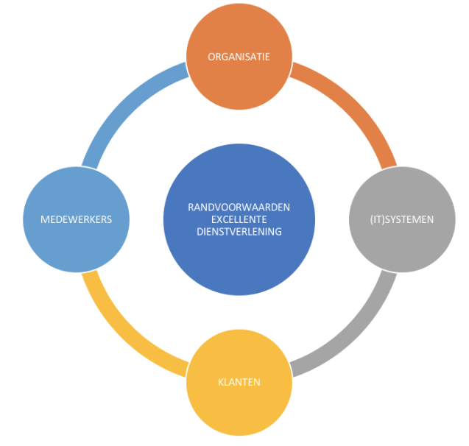
Randvoorwaarden

Het succes van onze ambities – lees stip aan de horizon – zoals hierboven omschreven is afhankelijk van vier componenten:
Organisatie, Medewerkers, Klanten en Systemen
Als de vier componenten voldoende op orde zijn, dan is de kans om succesvol je ambities en doelen te realiseren aanwezig. Zijn één of meerdere componenten niet op orde, dan zal dit tot teleurstellingen en meer leiden en worden de klantgerichtheidsambities nimmer benaderd of gerealiseerd.
A. Organisatie perspectief
De ambities en doelen die we voor ogen hebben vraagt om een passende en wendbare organisatievorm. Belangrijk is om te stellen dat de organisatiestructuur niet leidend is maar de klantvraag en die hiervan afgeleide ambities en klantdoelen.
De gegevens van onze klanten, inwoners en ondernemers zijn bij onze gemeente in vertrouwde handen. Gemeente Lelystad gaat met gegevens van haar inwoners op een zorgvuldige manier om, die aansluit bij de bedoeling van de hiervoor geldende wetgeving (o.a. AVG).
Het organisatieperspectief kent de volgende kernwoorden:
Vergroten zelforganisatie; Burgerparticipatie; Betrouwbaar; Klantgericht; Terugdringen regels en bureaucratie.
B. Medewerkersperspectief
Om de ambities en doelen te realiseren hebben we een goede mix nodig van mensen, die elkaar aanvullen en versterken. Medewerkers zijn taakvolwassen en zelfredzaam.
Het medewerkersperspectief kent de volgende kernwoorden:
Eigentijdse dienstverlening; Wendbaar en snel inspelen op nieuwe ontwikkelingen (verschuiving en verandering van werkzaamheden); Eenvoud (dat is niet simpel!); Praktischer; Effectief en goed toepasbaar; Interactief vanuit het systeem (gecontroleerd zonder tussenkomst medewerker); Gekoppelde gegevens (eenmalige opslag, meervoudig gebruik); Maximale digitale ondersteuning voor de medewerkers, maar zij houden de regie!; Praktisch en eenvoudig.
C. Klantperspectief
Met de toename van de digitalisering verandert de verwachting van inwoners en ondernemers. Inwoners en ondernemers verwachten dat zaken digitaal afgehandeld kunnen worden, de acceptatie van het moeten bezoeken van een locatie op specifieke tijdstippen zal de komende jaren dan ook rap afnemen. Ook verwachten inwoners en ondernemers dat de gemeentelijke informatie altijd digitaal beschikbaar, betrouwbaar en veilig is.
Het klantperspectief kent de volgende kernwoorden:
Persoonlijk contact; Eenvoudig en intuïtief; Op meerdere manieren (digitaal/persoonlijk); Snel en makkelijk; Via apps/mobile devices; Duidelijke informatie; Digitaal; Bureaucratieluw (Geen ‘kastje naar de muur).
D. Systeemperspectief
Je kunt nog zoveel ambities en doelen hebben, wanneer de infrastructuur, architectuur, hard- en software niet hierbij aansluit, dan zullen de ambities en doelen nimmer worden gerealiseerd.
Het (IT)perspectief kent de volgende kernwoorden en uitgangspunten:
Vanuit de cloud; Koppeling met zaaksysteem; Koppeling en interfaces met alle relevante applicaties; Eigentijds, aanpassen aan nieuwe ontwikkelingen; Frontoffice en backoffice applicatie is één geïntegreerd systeem; Voldoen aan alle relevante wet- en regelgeving; Veilig en betrouwbaar; Intuïtief, interactief; Uitgaan van landelijke standaarden en uitgaan van bewezen applicaties. Lokale werkwijzen worden vervangen door landelijk standaarden; Er wordt gewerkt met bewezen software.; De leverancier en opdrachtgever gaan voor een lange termijn relaties aan en niet voor een opdrachtgever-leverancier-relatie.

